МИНПРОСВЕЩЕНИЯ РОССИИ
Федеральное государственное бюджетное образовательное учреждение
высшего образования
«Волгоградский государственный социально-педагогический университет»

Факультет математики, информатики и физики
Кафедра педагогики

Проектирование автоматизированной системы учета посещаемости виртуальной школы

Курсовая работа
по направлению 09.03.03 "Прикладная информатика"
профиль "Прикладная информатика"

Исполнитель:
Климовских Никита Михайлович
(гр. МИФ-ПИБ-31, очная форма обучения),
с размещением курсовой работы в ЭБС ФГБОУ ВО «ВГСПУ» ознакомлен (а)
__________________________
(подпись обучающегося)
Научный руководитель:
Маньшин Максим Евгеньевич, канд. пед. наук, доцент
___________________________

Волгоград
2022
Оглавление
Введение 3
Глава 1. Инициация проекта 4
1.1. Изучение предметной области 4
1.2. Моделирование БД 4
Глава 2. Проектирование системы 5
2.1. Создание базы данных 5
2.2. Конструирование веб-страницы 8
2.3. Подключение БД 10
2.4. Реализация системы 11
Заключение 16

Введение

В настоящее время развитие интерактивных форм обучения набирает обороты. Информатизация идет полным ходом, затрагивая все сферы нашей жизни. Сложившаяся в связи с пандемией ситуация в мире повлекла за собой развитие виртуальных институтов обучения.
Вне зависимости от методов обучения, образовательный процесс необходимо контролировать. Традиционно посещаемость фиксируется вручную, что является довольно трудоемкой задачей. Автоматизация позволит повысить эффективность контроля успеваемости, повышая производительность и понижая трудоемкость важных задач.

Цель данной курсовой работы - разработка автоматизированной системы удаленного учета посещаемости виртуальной школы.

Задачи:
- Изучение предметной области;
- Моделирование базы данных;
- Создание БД;
- Создание страницы;
- Подключение БД;
- Реализация системы.

Глава 1. Инициация проекта
1.1. Изучение предметной области
Для учета посещаемости необходимы следующие данные: списки учащихся, групп, дисциплин, соответствующие связи. На основе этих данных необходимо составить реляционную базу данных.
1.2. Моделирование БД
Для разработки системы будем использовать Open Server, HTML и Bootstrap. В первую очередь следует создать таблицы групп и дисциплин – в них не нужны ссылки. Затем таблицу связи групп и предметов, таблицу студентов, и наконец, журнал посещения. В результате получается такая модель (Рис 1).

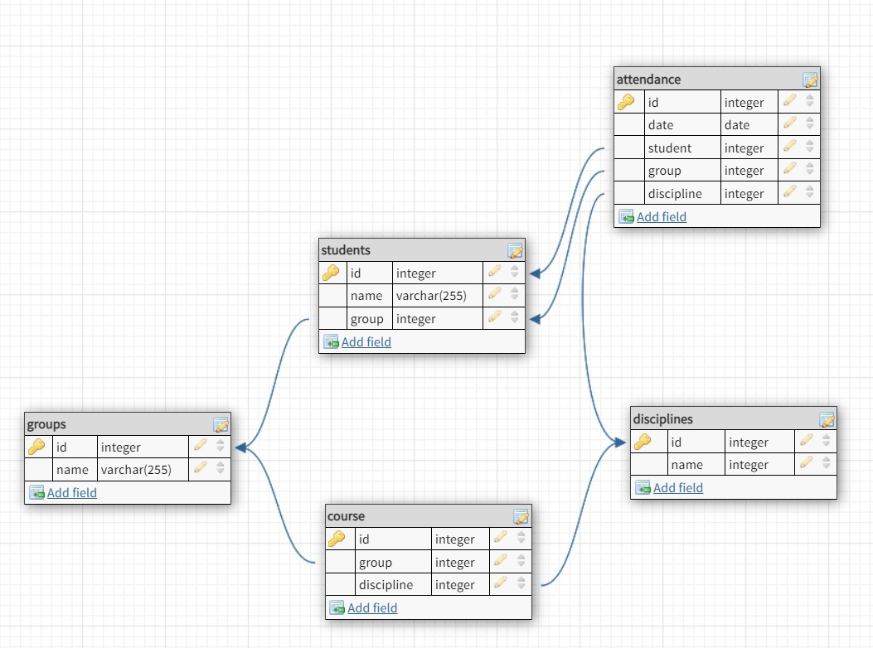
Рис 1. Модель базы данных

Глава 2. Проектирование системы
2.1. Создание базы данных
База данных создается в PHPMyAdmin, с помощью стандартных команд.

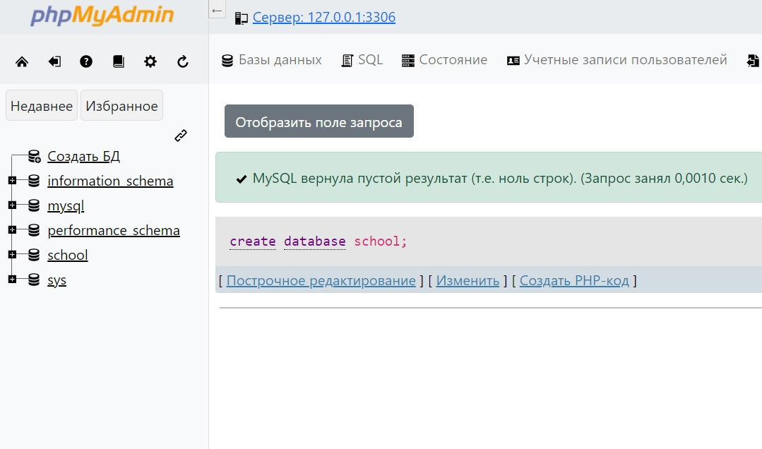
Рис 2. Создание базы данных

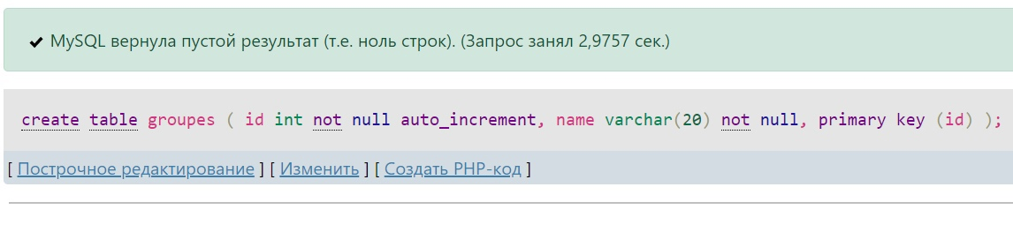
Рис 3. Создание таблицы групп
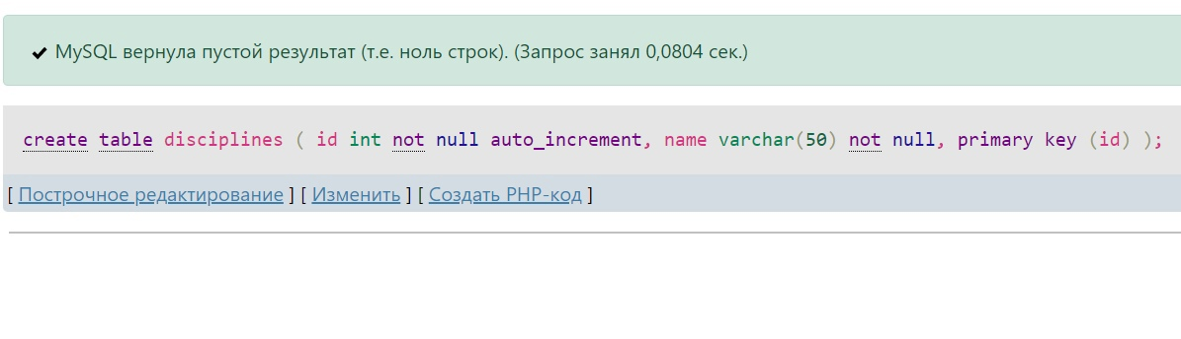
Рис 4. Создание таблицы предметов

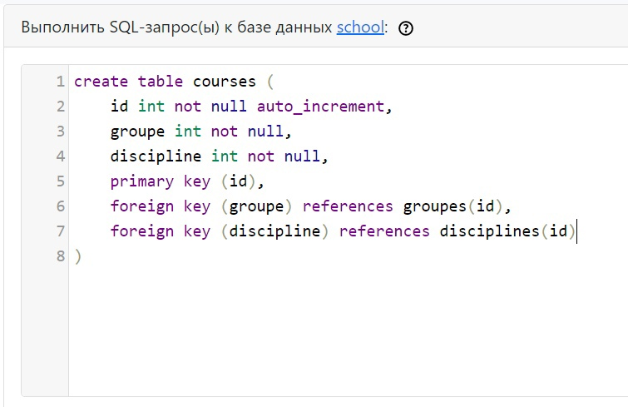
Рис 5. Создание таблицы связей групп и предметов (внешние ключи ссылаются на соответствующие таблицы)

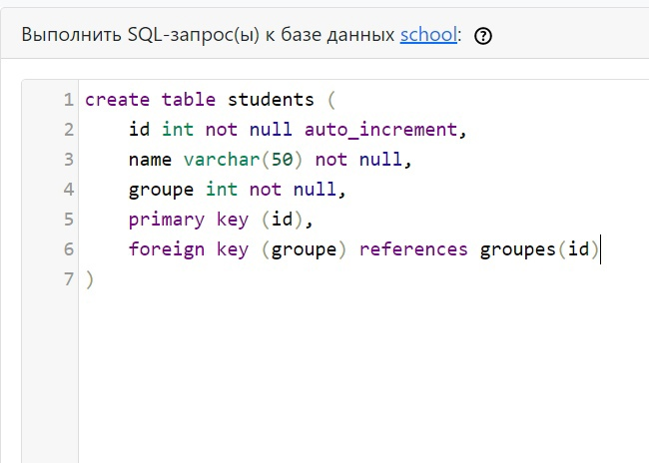
Рис 6. Создание таблицы студентов

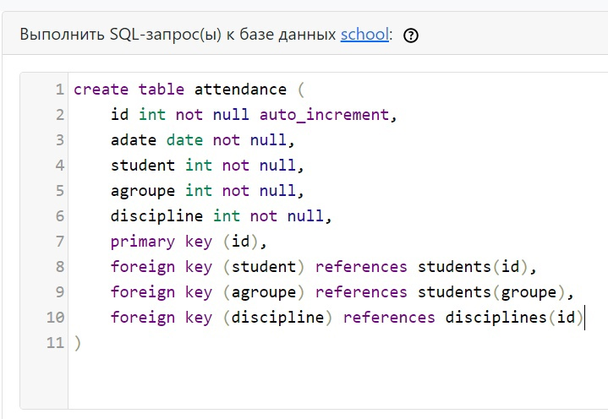
Рис 7. Создание таблицы посещения
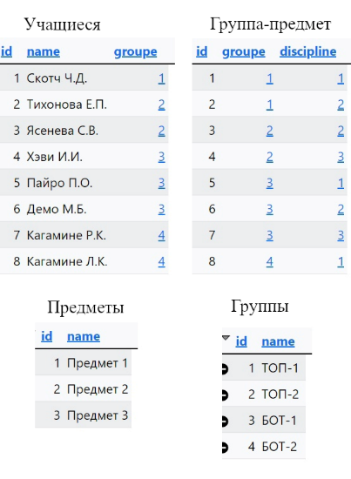
Рис 8. Заполненные таблицы

2.2. Конструирование веб-страницы
База данных готово, теперь нужно сделать веб-страницу. Страница будет состоять из двух вкладок: посещение урока и просмотр журнала. Реализуем c помощью навигационной панели (navbar).

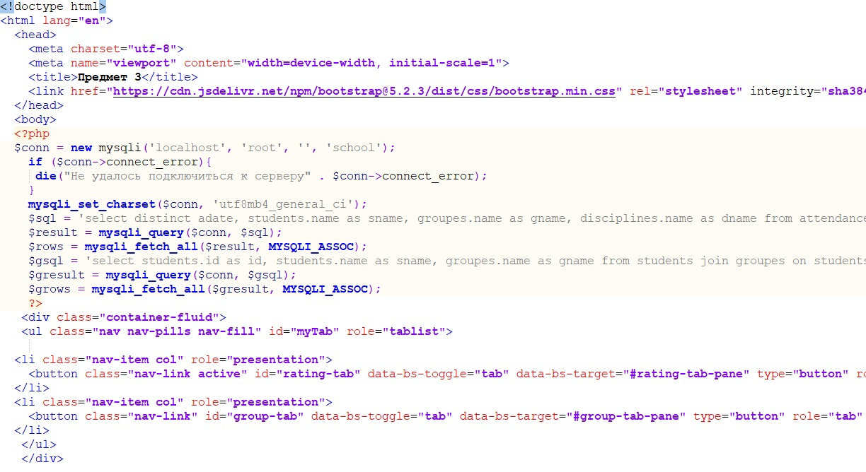
Рис 9. Подключение библиотек Bootstrap, navbar
Предполагается, что такая страница есть для каждого предмета. На первой вкладке – список групп, изучающих предмет, кнопки «отметиться» и «присоединиться к уроку». На второй – журнал посещаемости.
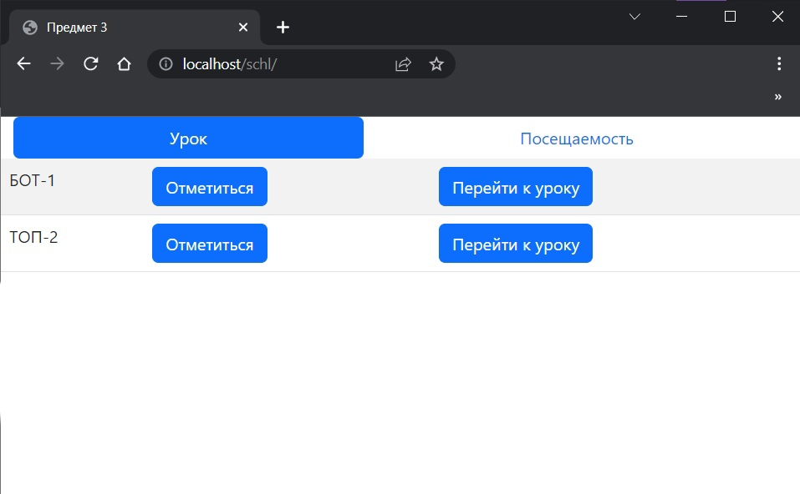
Рис 10. Первая вкладка страницы
2.3. Подключение БД
Подключаем БД и получаем из нее данные в виде массива с помощью mysqli query и fetch, и соответствующих SQL запросов (Рис 11).
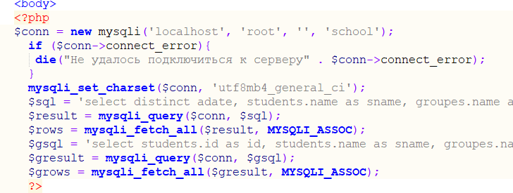
Рис 11. Подключение БД
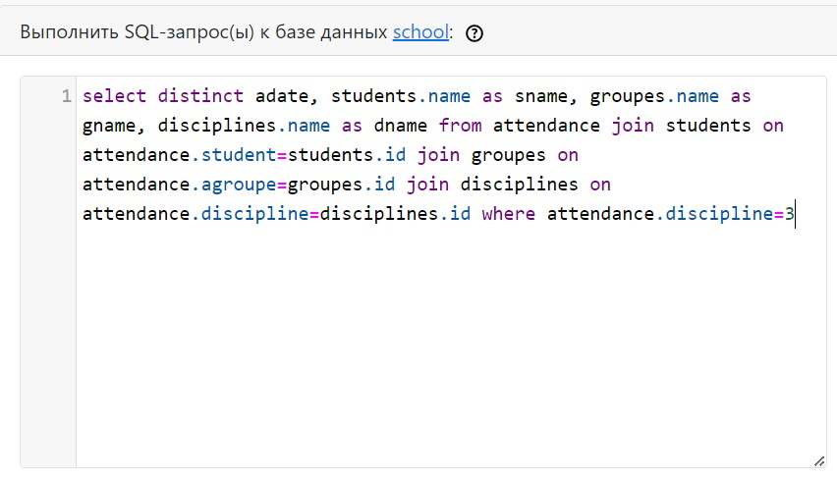
Рис 12. SQL запрос для получения данных посещаемости
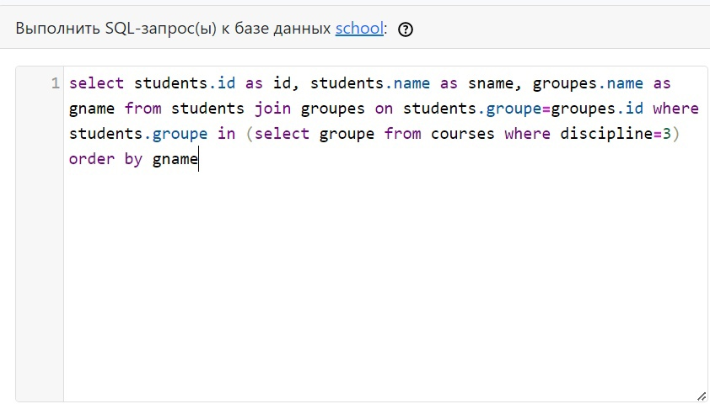
Рис 13. SQL запрос для вывода студентов, изучающих данный предмет
2.4. Реализация системы
Доступ к необходимым данным есть, осталось самое главное – запись в журнал.
При нажатии на кнопку «отметиться» появится окно с формой, которая будет добавлять запись в журнал.
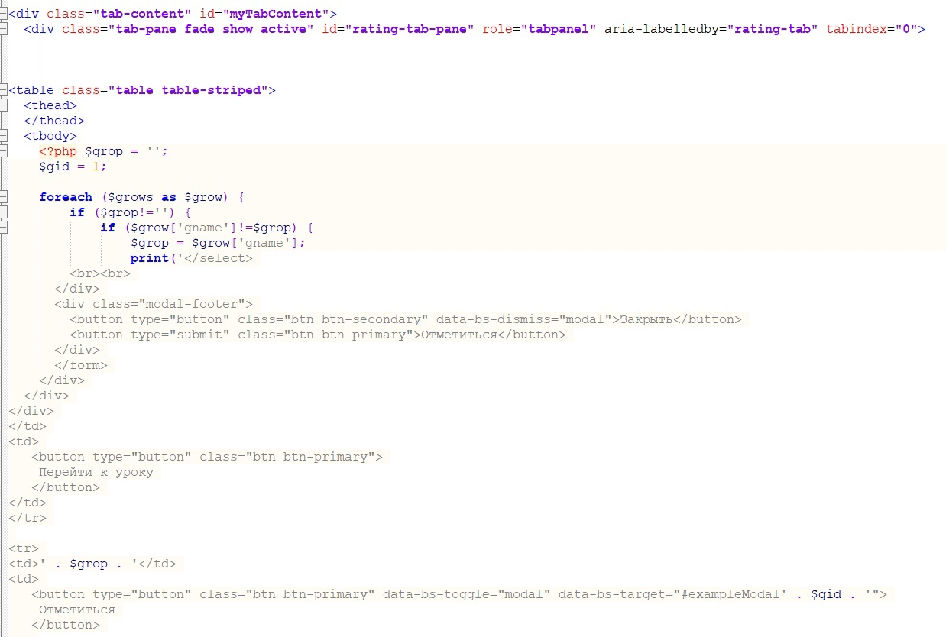
Рис 14. Цикл, реализующий всплывающее окно (1)
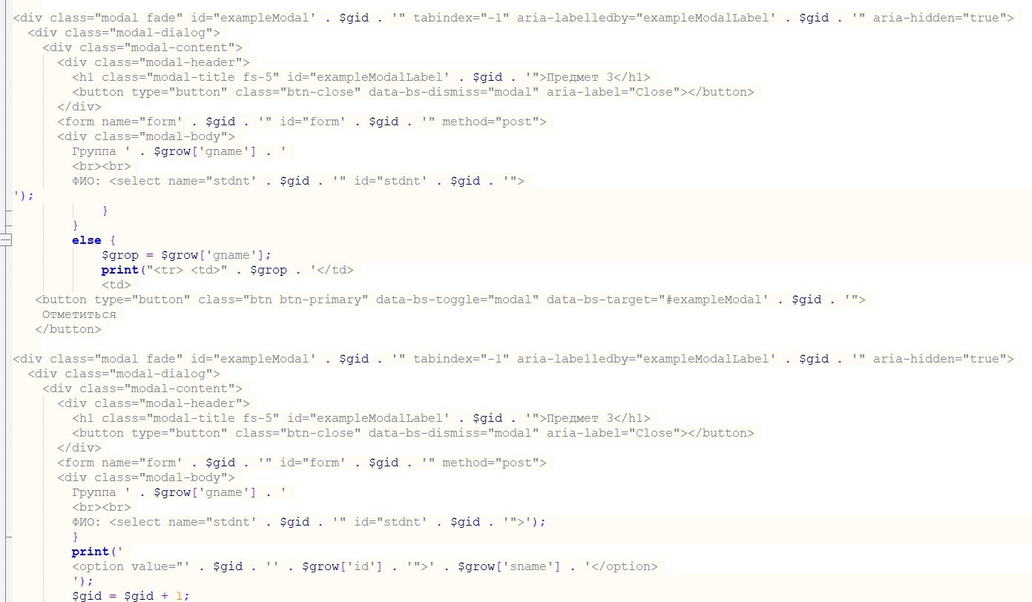
Рис 15. Цикл, реализующий всплывающее окно (2)

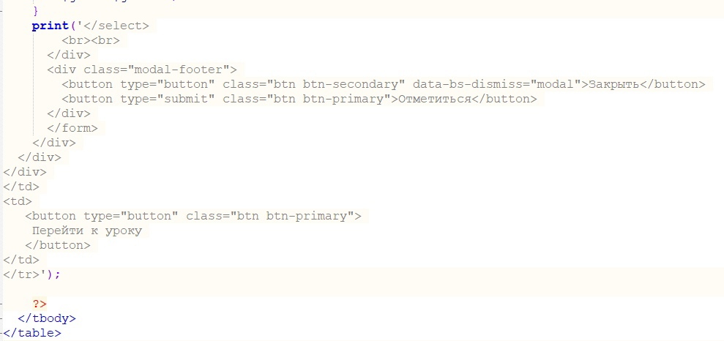
Рис 16. Цикл, реализующий всплывающее окно (3)
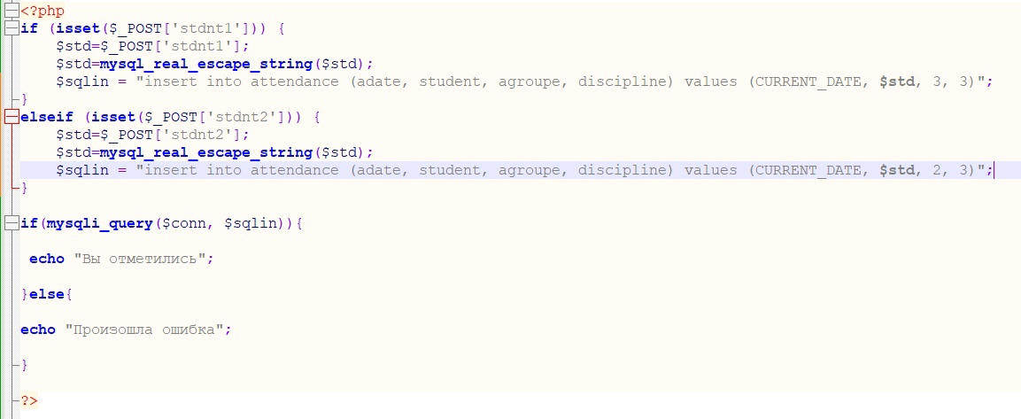
Рис 17. Добавление записи в журнал
SQL запрос добавляет в журнал запись с сегодняшней датой, выбранным именем и соответствующей группой.
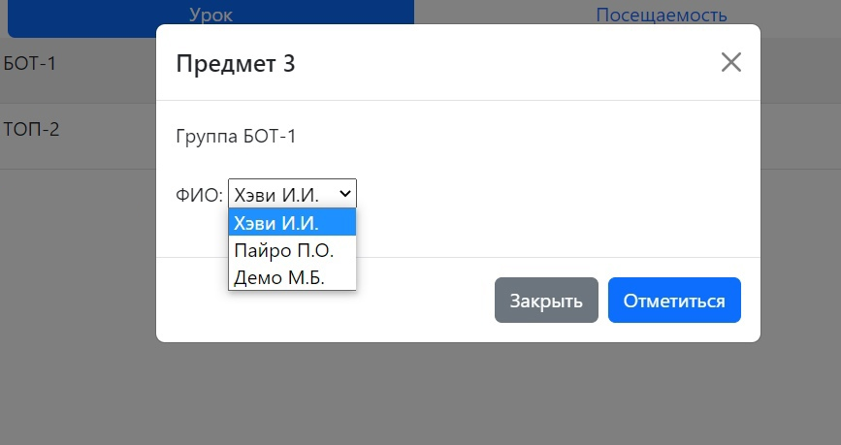
Рис 18. Окно «отметиться», группа 1
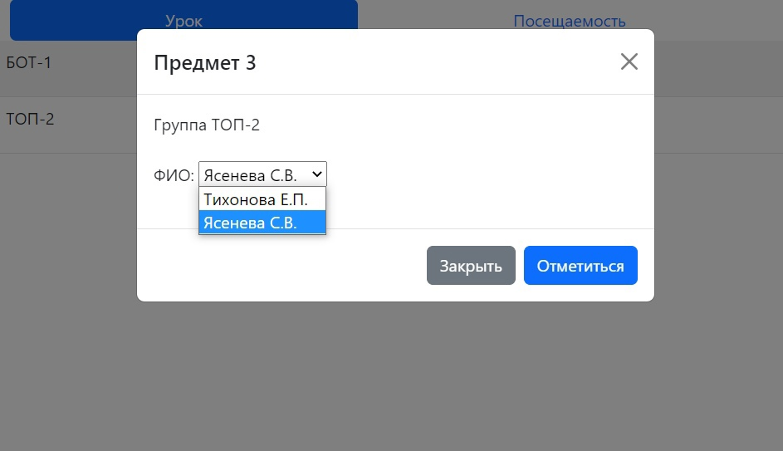
Рис 19. Окно «отметиться», группа 2
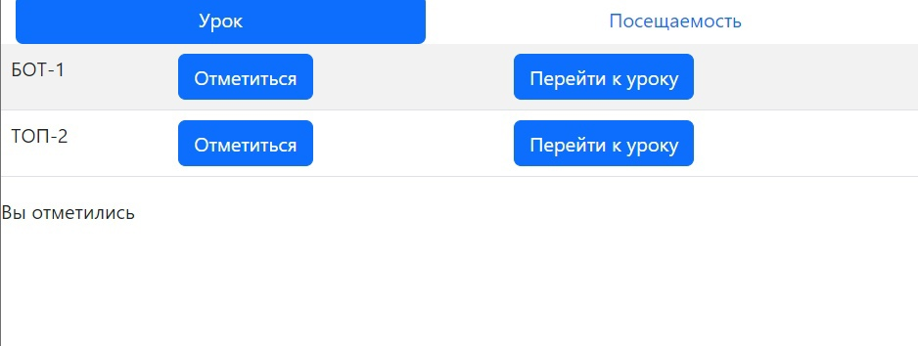
Рис 20. Сообщение об успешной операции
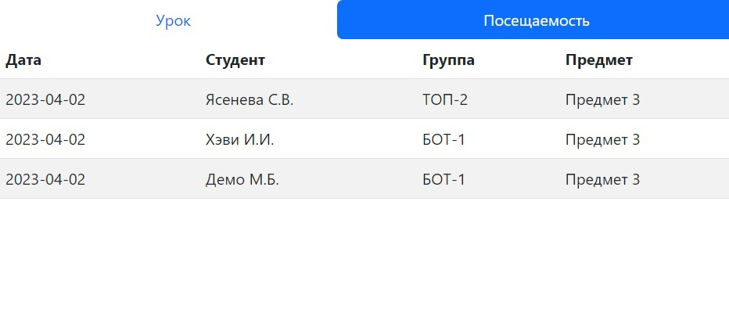
Рис 21. Вторая вкладка «посещаемость»

Заключение
Таким образом, используя Open Server и Bootstrap, я разработал систему учета посещаемости, которая может упростить данную задачу. Она далеко не идеальна, но вряд ли возможно реализовать такую систему, которая учтет все возможные проблемы, и которую не сможет обмануть ученик, разбирающийся в компьютерных технологиях.

